МУНИЦИПАЛЬНОЕ БЮДЖЕТНОЕ ДОШКОЛЬНОЕ ОБРАЗОВАТЕЛЬНОЕ УЧРЕЖДЕНИЕ ДЕТСКИЙ САД № 22 «КЛУБНИЧКА»

МУНИЦИПАЛЬНОГО ОБРАЗОВАНИЯ ГОРОД-КУРОРТ «АНАПА»

Методическая разработка дидактической игры для детей 6-7лет подготовительной группы

**«СОСТАВЬ ЗАДАЧУ О РЫБКАХ»**

Дидактическая игра: «Составь задачу о рыбках»

**Методическая разработка с описанием задач:**

**1**.УЧИТЬ ДЕТЕЙ ПРЯМОМУ И ОБРАТНОМУ СЧЕТУ.

**2** НАЗЫВАТЬ СОСЕДЕЙ ЧИСЕЛ РЯДОМ СТОЯЩИХ.

**3**.УЧИТЬ ПРАВИЛЬНО НАЗЫВАТЬ ЦВЕТА И ОТТЕНКИ.

**4**.НАЗЫВАТЬ ЧИСЛА, КОТОРЫЕ ИДУТ ПО СЧЕТУ.

**5**.УЧИТЬ ПРАВИЛЬНО НАЗЫВАТЬ ЦИФРЫ И ЗНАКИ В АРИФМЕТИЧЕСКОМ СЧЕТЕ.

**6**.УЧИТЬ СОСТАВЛЯТЬ И РЕШАТЬ АРИФМЕТИЧЕСКИЕ ЗАДАЧИ НА СЛОЖЕНИЕ И ВЫЧИТАНИЕ.

**7**.УЧИТЬ САМОСТОЯТЕЛЬНО СОСТАВЛЯТЬ И РЕШАТЬ АРИФМЕТИЧЕСКИЕ ЗАДАЧИ НА СЛОЖЕНИЕ И ВЫЧИТАНИЕ.

В один из зимних вечеров дети вспомнили как им хорошо было летом.

**1. Реб**. - Мы играли в мяч, катались на велосипедах.

**2. Реб.-** Играли с песком, в бассейне ловили рыбок.

**3. Реб**.- А давайте раскрасим рыбок, вырежем их, сделаем бумажные ведерочки.

**4. Реб.-** Будем рыбок, ведерки считать, составлять задачи, чтобы в школе учиться на «4» и «5».

**Воспитатель**. – Ребята, а какие варианты этой игры вы можете предложить?

**1. Реб.-** «Сосчитай сколько рыбок?»

**2. Реб**.- «Сосчитай сколько ведерок?»

**3. Реб**.- «Которая по счету рыбка, ведерко?»

**4. Реб**.- « Назови соседей рыбки 2,4,6,8,10.»

**5. Реб.-** Сколько всего рыбок в желтом , зеленом, розовом, салатовом ведерке.

**6. Реб.-** Если в каждом ведерке 1 рыбка, а ведерок10, то сколько всего рыбок? А если по 2 рыбки в 10 ведерках?

**7. Ребенок** - «Составлять задачи.»

**МАТЕРИАЛ ДЛЯ ИГРЫ.**

10 ЛИСТОВ ЦВЕТНОГО КАРТОНА, ЛИНЕЙКА, ПРОСТОЙ КАРАНДАШ, КЛЕЙ, КРАСКИ, РЫБКИ РАСПЕЧАТАННЫЕ НА ПРИНТЕРЕ, КИСТИ, ФЛОМАСТЕР, НОЖНИЦЫ, САЛФЕТКИ.

**ТЕХНОЛОГИЯ.**

Сделать трафарет для ведерок – 2 части. Затем обвести на картоне 2 части, сделать с трех сторон по 1 см припуск, вырезать, затем положив линейку эти припуски согнуть. И эти части смазать клеем, положив друг на друга склеить. Получится ведерко, в которое можно будет положить рыбок. Можно сделать 10 ведерок разного цвета. Вырезать 10 белых кружков написать цифры с 1 - 10, приклеить на ведерки.

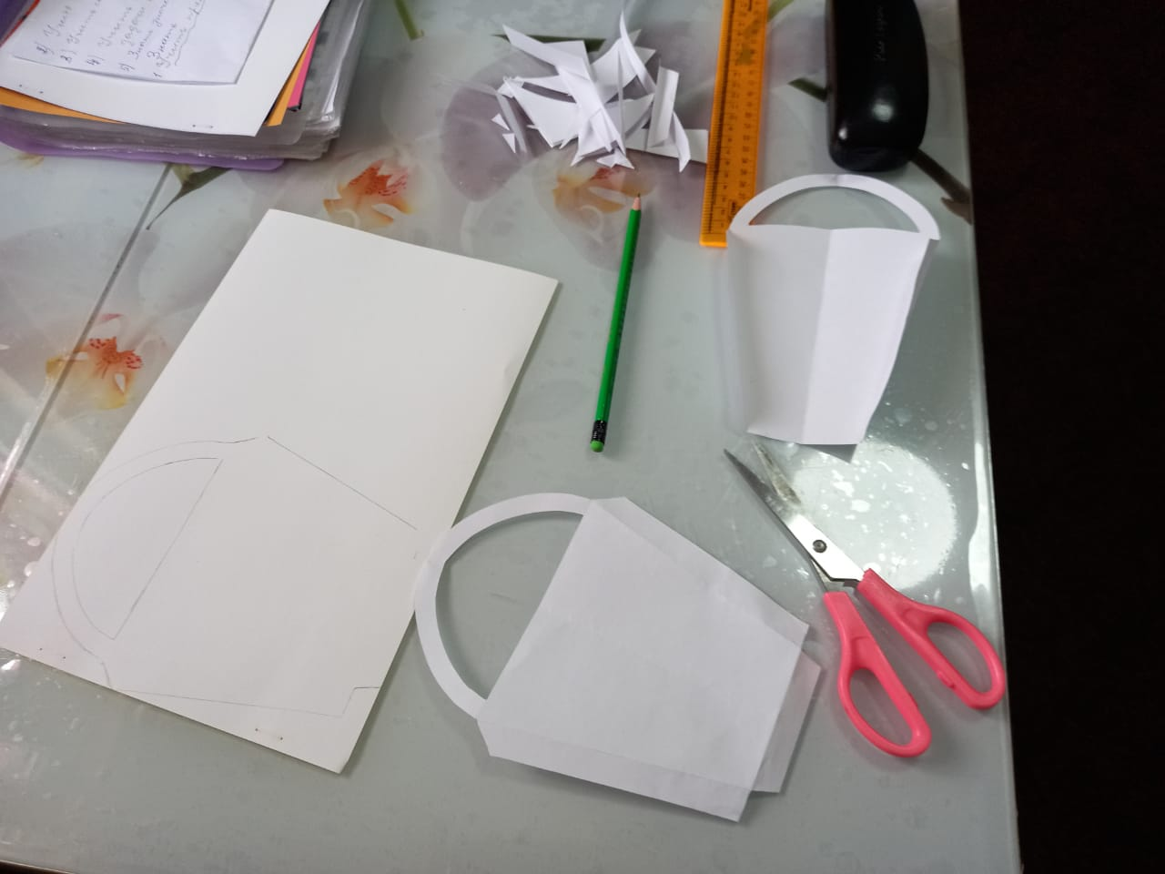

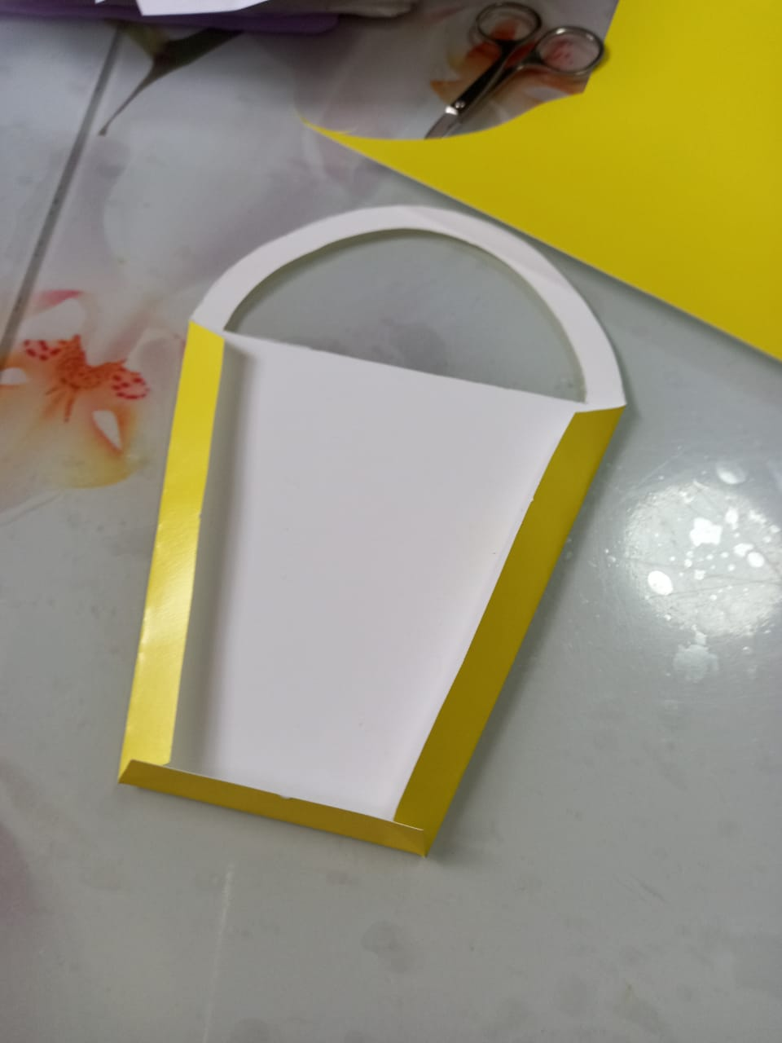 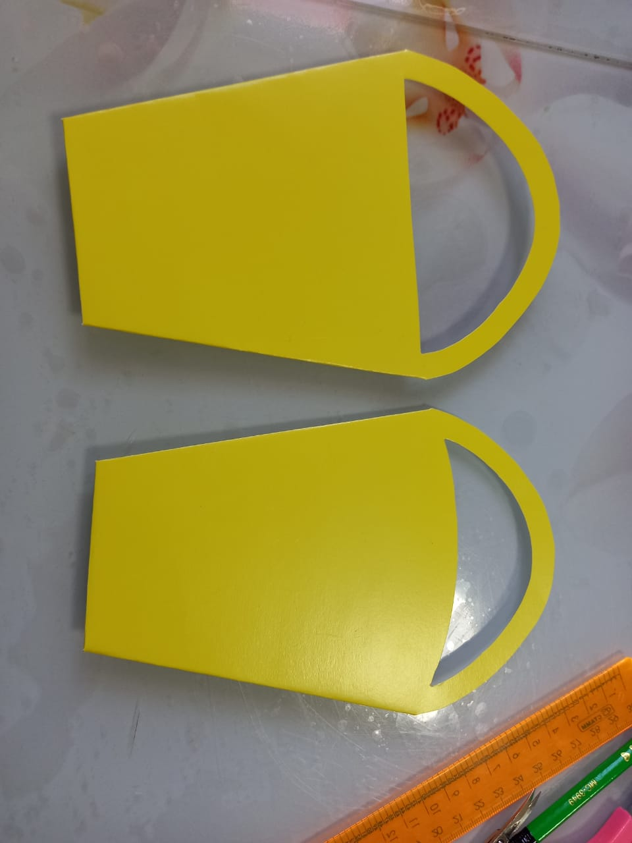

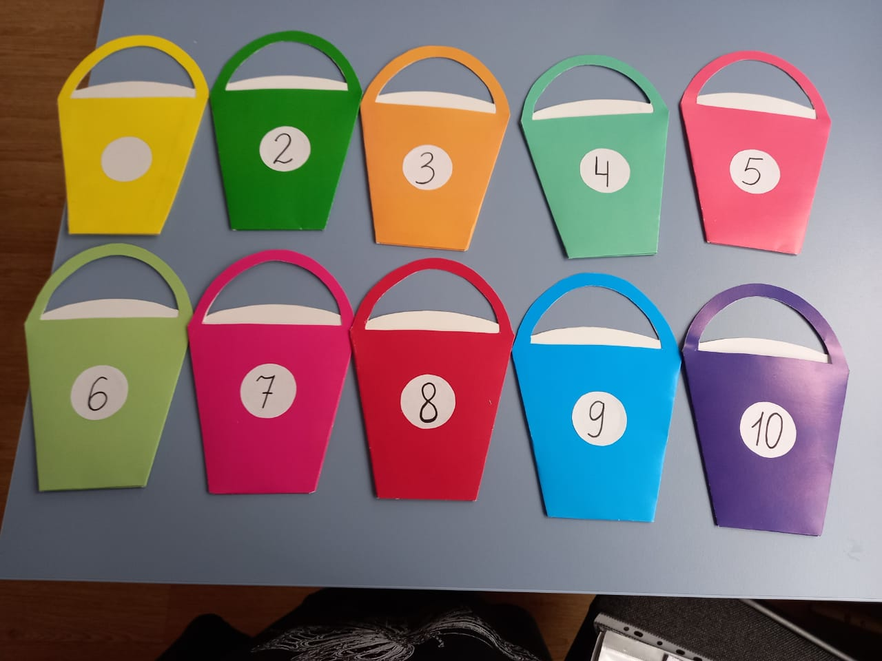

Распечатанные рыбки разрезаем, затем дети красят рыбок в желтый цвет, губки у рыб красим в красный цвет. После того, как наши рыбки подсохли, обводим контур и чешую черным фломастером, вырезаем рыбок. Затем красим другую сторону рыбок, когда высохнет краска воспитатель пишет цифры, знаки черным фломастером. Можно рыбок ламинировать.

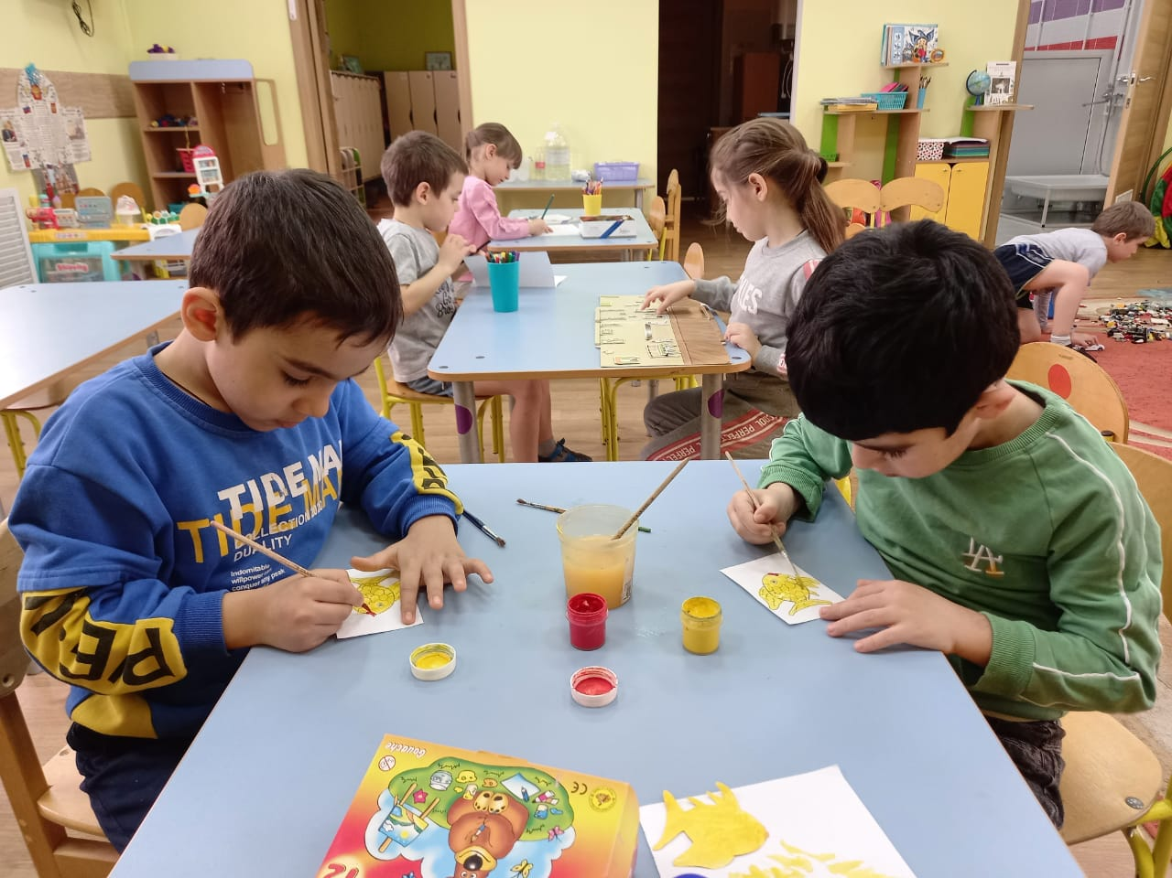

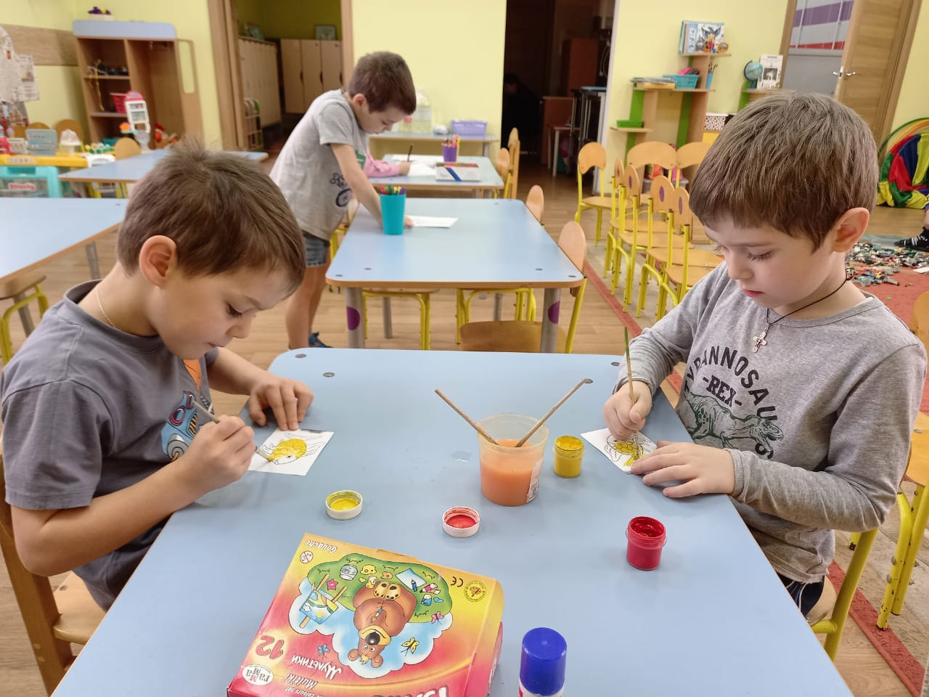

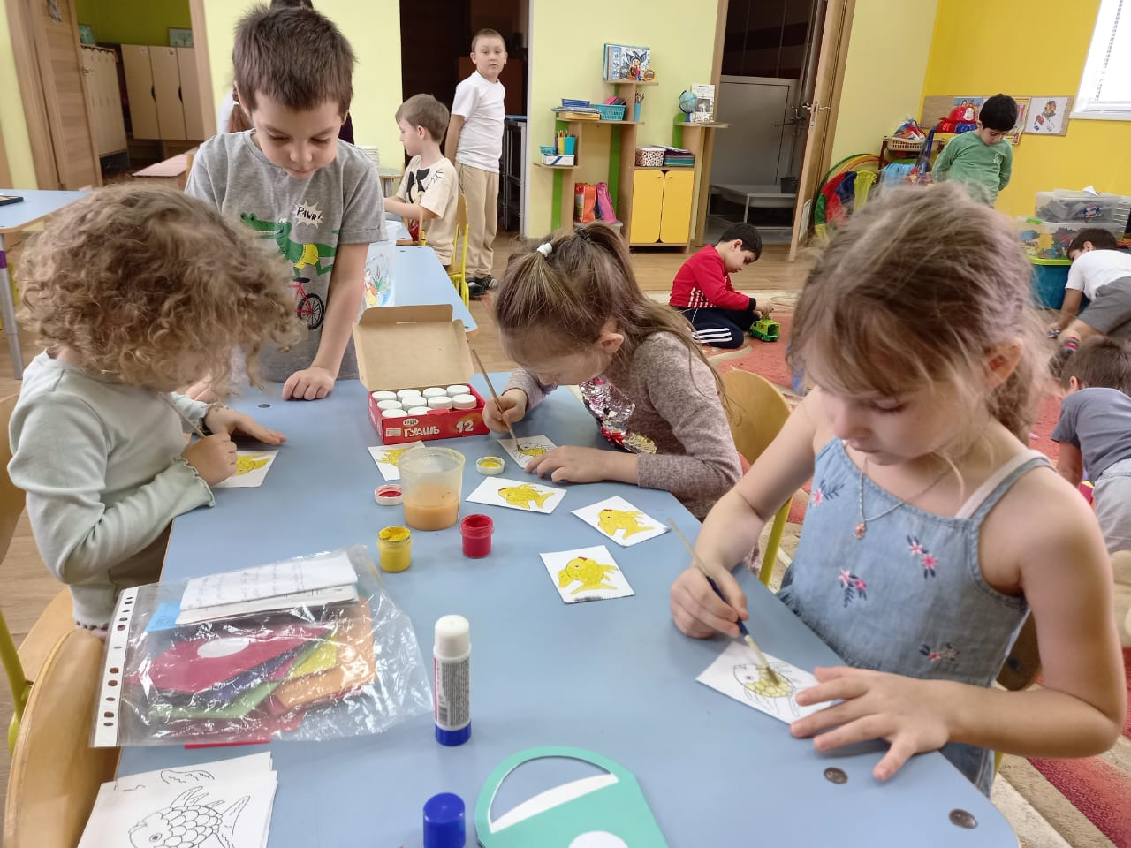

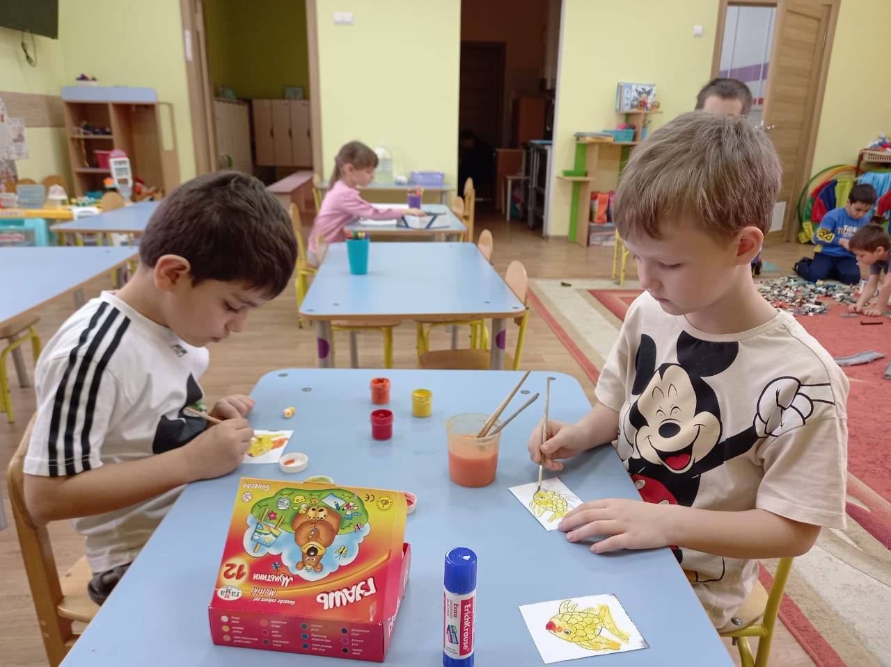

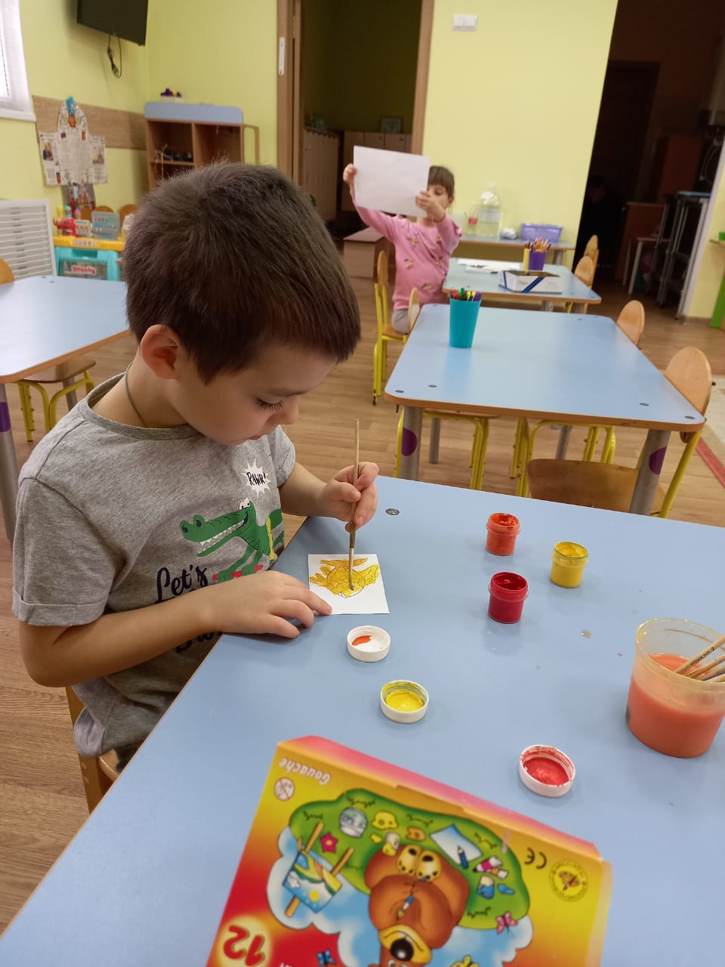

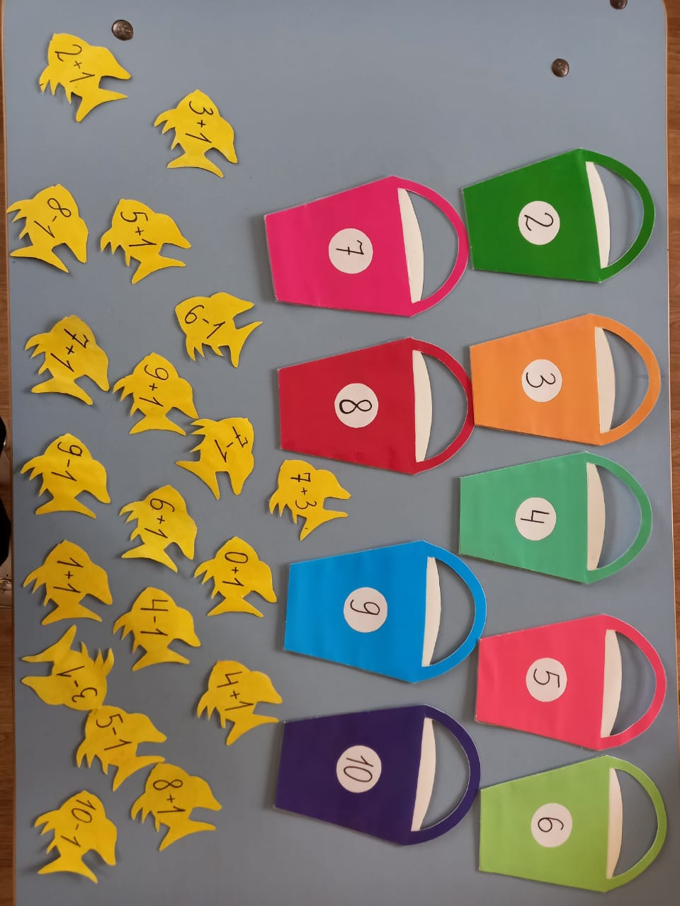

**Ход игры**

**Воспитатель**. Ребята к нам пришла учительница (взрослый или ребенок). Хочет посмотреть, как вы готовитесь к школе.

**Учитель. –** Давайте с вами поиграем. Скажи сколько рыбок на доске (столе)? (Предлагает ребенку посчитать рыбок).

**1.Ребенок.** – Считает- 1,2,3,4,5,6,7,8,9,10.

**Дети проверяют.**

**Учитель. –** А теперь обратно посчитай.

**2.Ребенок –** 10,9,8,7,6,5,4,3,2,1.

**Дети проверяют.**

**Учитель**. Сегодня мы свами поиграем еще в одну игру. Она называется «Составь задачу о рыбках».

(напоминает, что задача состоит из условия и вопроса)

Посмотрите на доску на ней 10 ведерок на каждом ведерке цифра, а на столе у нас рыбки золотые. Предлагает ребенку взять рыбку, а потом перевернуть ее.

**3.Ребенок** – Переворачивает рыбку, а там цифры и знак (7+3) называет их.

**Учитель**. Попробуй составить задачу.

**3.Ребенок-**. (Условие) Папа и мама пошли на рыбалку. Папа поймал 7 рыбок, а мама 3 рыбки. (Вопрос) Сколько рыбок поймали папа и мама. Затем ребенок решает задачу и кладет рыбку, где на ведерке написана цифра 10.

**Дети проверяют.**

**Учитель** просит еще одного ребенка подойти и взять рыбку.

**4. Ребенок** – (Берет рыбку и переворачивает, а там написано 10 – 1, называет цифры и знак.

**Учитель.**  Предлагает составить задачу.

(Условие) В ведре было 10 рыбок, кот съел 1 рыбку. (Вопрос.) Сколько рыбок осталось в ведре?

9 рыбок осталось. Я положу в ведерко где написана цифра 9.

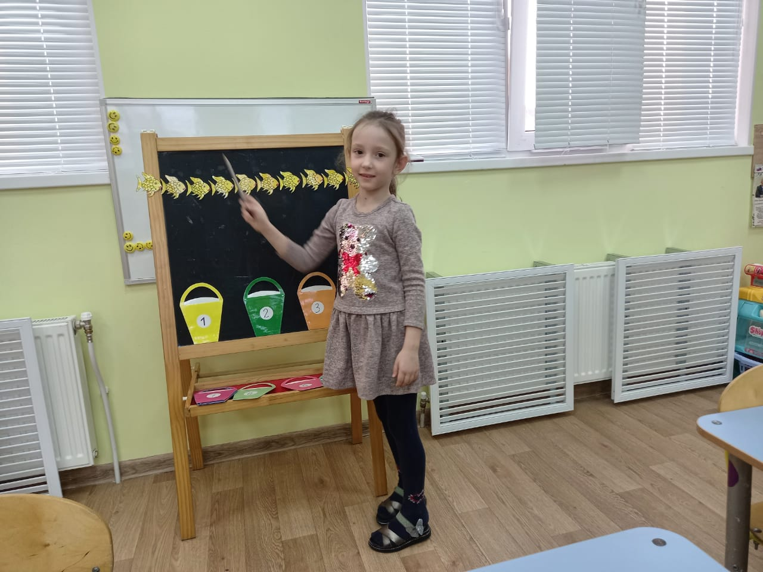

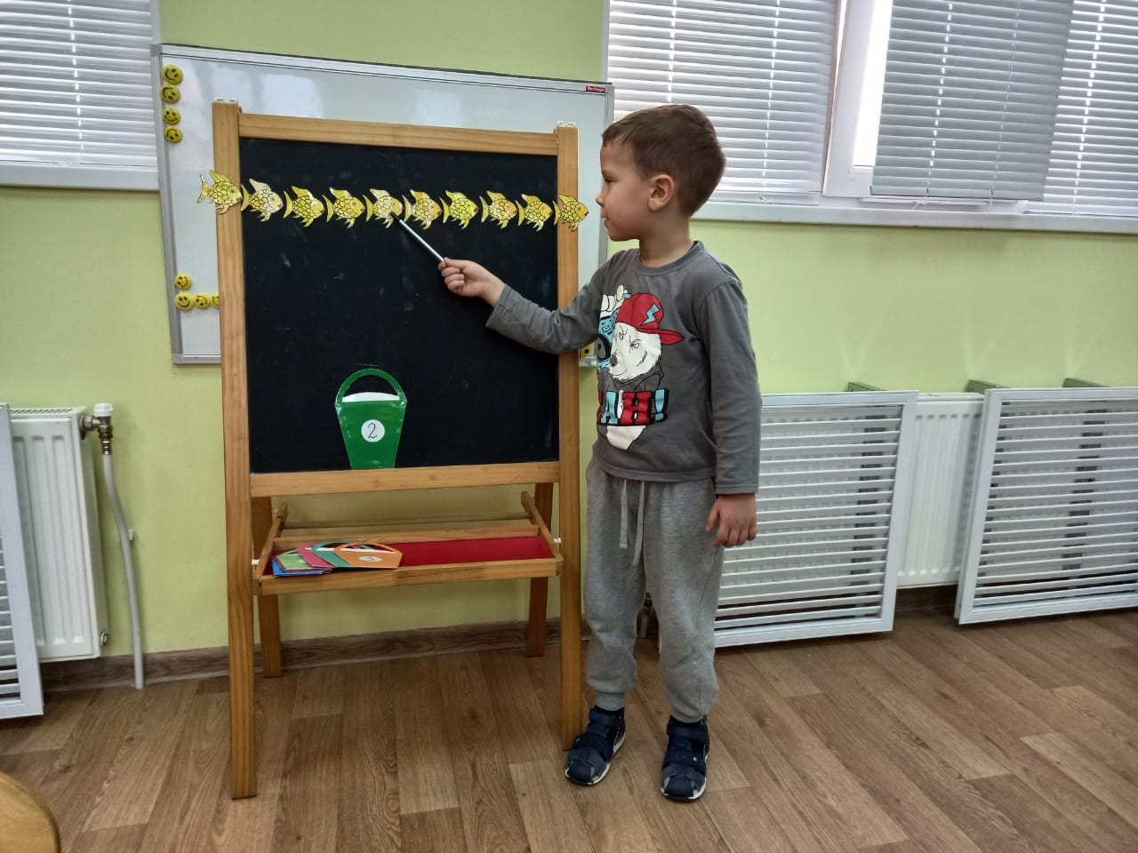

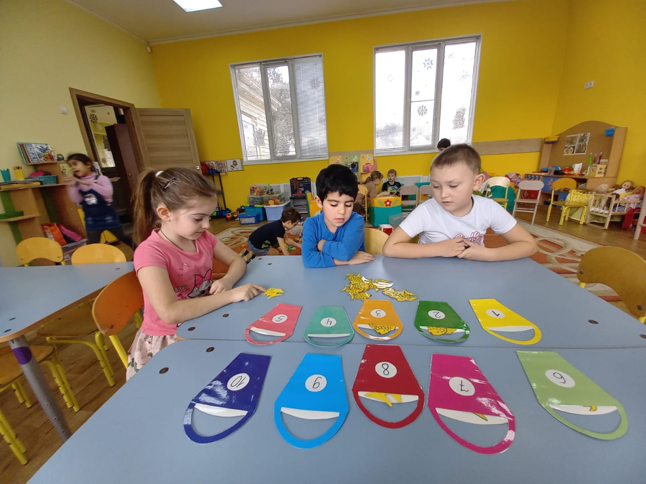

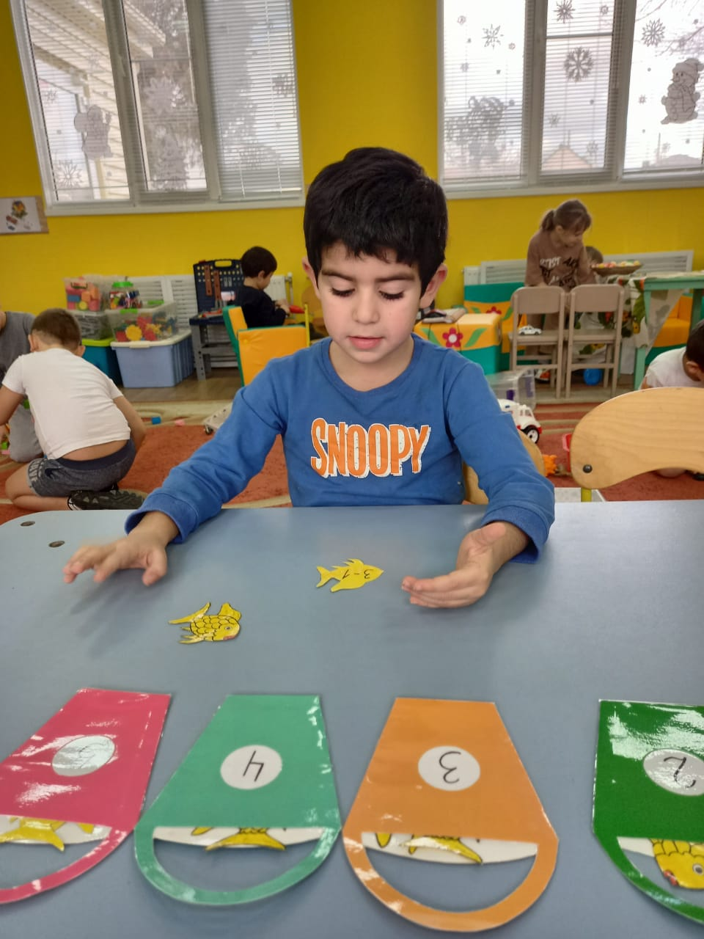

Использованная литература.

1. ФЭМП ДЛЯ ДЕТЕЙ 6-7 ЛЕТ ПОДГОТОВИТЕЛЬНАЯ ГРУППА АВТОРЫ: ПОМОРАЕВА И. А. ПОЗИНА В. А.